**实验2 JSP表单和内置对象（一）**

**一、实验目的**

第五章：练习JSP单一表单元素数据的使用方法；

第五章：练习JSP捆绑表单元素数据的使用方法；

第七章：熟悉JSP内置对象中的out、request和response对象的使用方法。

1. **实验内容**

**注意：没有选修上学期前端课程的同学先自行熟悉<form>、<input>标签的语法**

1、表单练习：JSP单一表单元素数据的获取

（1）理解教材P81的5.2.1、5.2.3、5.2.4、5.2.5小节中示例文件中的form表单，练习获取文本框、多行文本框、单选按钮中的数据和下拉菜单中的数据。（选择练习。未选修前端课程的同学必做）

（2）完成一个登录界面login.jsp，输入用户名和密码，正确后显示用户信息，否则，给出错误提示。

2、表单练习：JSP捆绑表单元素数据的获取

（1）练习教材P86的5.3.1小节的“获取复选框中的数据”的示例页面；

（2）完成一个注册界面register.jsp，要求包括复选框、多选列表等标签，填完信息后跳转到main.jsp页面显示所填信息。

1. JSP内置对象练习：out、request和response对象

**三、实验步骤**

**知识点一：form表单和JSP内置对象之request对象的getParameter()方法**

1、JSP单一表单元素数据的获取

（1）按照教材步骤完成

注意：设置表单form中的属性

<form action=”跳转的页面” method=“post” get默认>

在需要获取数据的标签中（<input>、<textarea>或<option>）必须设置name属性，以便request.getParameter(“name”)使用。

（2）登录界面

* 自行制作或使用模板新建一个页面login.jsp（界面不要求），至少包括文本框、密码框和提交按钮，分别通过post方式发送请求；
* 输入用户名和密码后，在跳转到的目标jsp页面获取登录数据，判断用户名和密码是否等于固定信息（写入代码）完成基本验证，如果正确则显示成功信息，失败则显示失败信息（暂时不进行跳转）。

如下图所示：

  

2、JSP捆绑表单元素数据的获取

（1）按照教材步骤完成

注意：复选框<input>应该设置为相同的name；通过request对象的

String str = request.getParameterValues(“name”)方法来获取一组值，存放在字符串数组中。

（2）注册页面

* 自行制作或使用模板新建一个页面register.jsp，至少包括一个复选框或多选列表；
* 点击注册后在main.jsp页面显示所填入的数据。
  + 定义一个String类型的数组；
  + 通过request.getParameterValues(“XXX”)获取从register.jsp发送的复选框的值；
  + 将多个值存入上述数组中；
  + 遍历该数组，依次输出在页面上。

 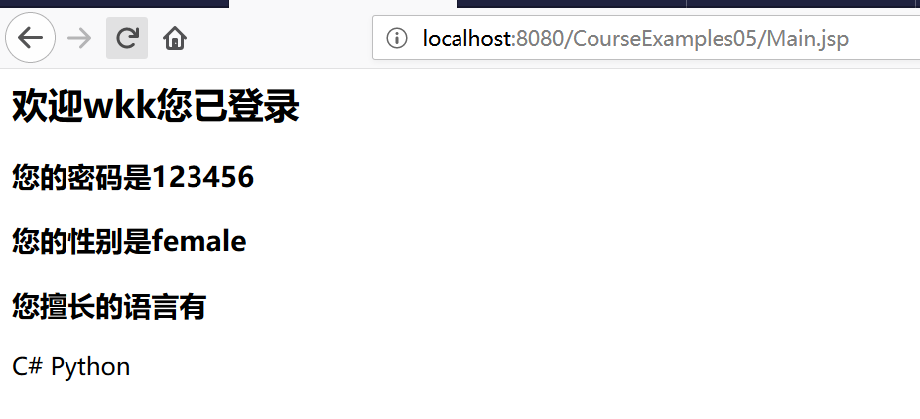

**知识点二：JSP内置对象之request对象的setAttribute()和getAttribute()方法**

练习：**域对象**的设置和使用，在不同的页面获取request域内设置的数据，在一个jsp页面中设置数据setAttribute()，在另一个jsp页面中获取该数据getAttribute()

实现功能：在源文件source.jsp获取当前时间，在目标文件target.jsp中获取该时间并显示出来。

实现步骤：

* 在页首部的<%@page %>指令中导入**java.util**.Date；
* 在source.jsp页面中通过Date today = new Date()获取时间；
* 通过setAttribute()设置一个属性，存储当前时间；
* 利用JSP的forward动作跳转到target.jsp页面；
* 在target.jsp页面中通过getAttribute()获取该时间，并显示在页面上。

截图



**知识点三：JSP内置对象之response对象**

1. 重定向：使用response对象的sendRedirect()实现重定向

练习：教材P115的7.4.1小节

1. 定时刷新：通过response.setHeader(“Refresh”,”3”)设置HTTP请求头

练习：教材P119的7.4.2小节

**知识点四：JSP内置对象之out对象**

自行练习：在页面上输出信息（教材P113的7.2小节）

**课外思考：**

* 比较和体会JSP动作的forward转发和response对象的sendRedirect重定向之间的区别。
* 比较和体会request的getParameter()方法和getAttribute()方法的区别。